Художники-иллюстраторы детской книги
Что толку в книжке, – подумала Алиса
– если в ней нет ни картинок, ни разговоров?
«Приключения Алисы в стране чудес»
Все дети любят сказки: любят слушать, как их рассказывают бабушки и мамы, а те, кто умеет читать, читают сами. Читают и рассматривают интересные, красочные картинки - иллюстрации, которые рассказывают о героях книги ничуть не меньше, чем текст самой сказки. А кто же создает эти иллюстрации? Ну конечно художники, художники - иллюстраторы.
Кто такие иллюстраторы? Это художники, которые рисуют иллюстрации для книг, помогающие понять содержание книжки, лучше представить её героев, их внешность, характеры, поступки, обстановку, в которой они живут...
По рисунку художника-иллюстратора сказки вы можете догадаться, даже не прочитав её, злые герои сказки или добрые, умные или глупые. В сказках всегда много фантазии, юмора, поэтому художник, иллюстрирующий сказку, должен быть немного волшебником, обладать чувством юмора, любить и понимать народное творчество.
Кто они – авторы самых любимых, красивых иллюстраций, которые остались в памяти с самого детства и нравятся нашим детям?
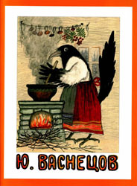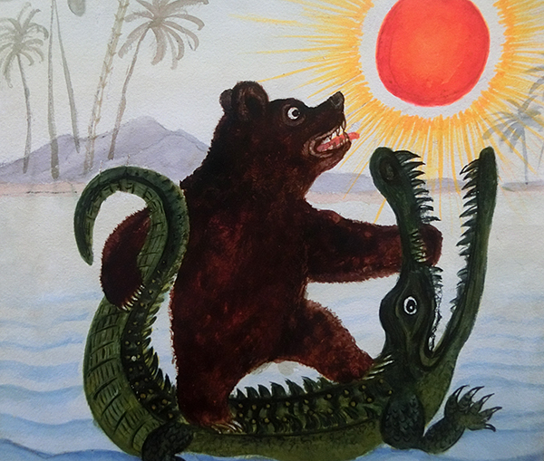
Юрий Алексеевич Васнецов (1900-1973, Вятка, Ленинград) - народный художник и иллюстратор. Его картинки к фольклорным песенкам, потешкам и прибауткам нравятся всем малышам (Ладушки, Радуга-дуга). Он иллюстрировал народные сказки, сказки Льва Толстого, Петра Ершова, Самуила Маршака, Виталия Бианки и других классиков русской литературы.
Иллюстрировать книги для детей начал с 1929 года. Его книга «Ладушки» в 1964 году была удостоена высшей награды — Диплома Ивана Фёдорова, а на Международной выставке в Лейпциге она получила серебряную медаль. Юрий Алексеевич был замечательным художником – сказочником, для его творчества были характерны доброта, спокойствие, юмор. С детства полюбил он яркую, весёлую дымковскую игрушку и не расставался с навеянными ею образами, перенося их на страницы книг.
В иллюстрациях Васнецова живёт простодушное восприятие мира, яркость и непосредственность: гуляют кошечки в розовых юбочках и зайцы в валенках, пляшет круглоглазый заинька, уютно горят огоньки в избах, где мыши не боятся кота, где такое нарядное солнце и облака, похожие на пушистые блины. Его картинки к фольклорным песенкам, потешкам и прибауткам нравятся всем малышам («Ладушки», «Радуга-дуга»). Он иллюстрировал народные сказки, сказки Льва Толстого, Петра Ершова, Самуила Маршака, Виталия Бианки и других классиков русской литературы.
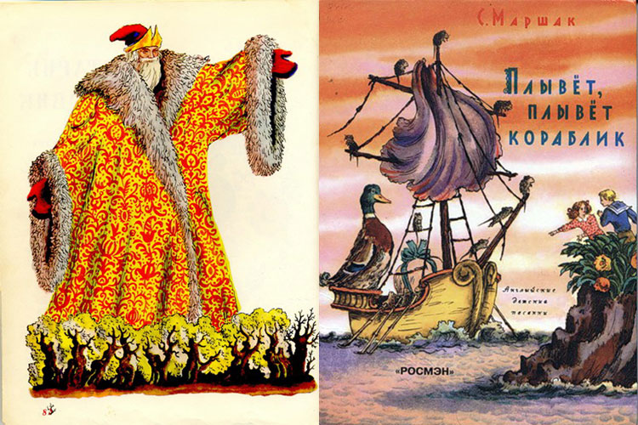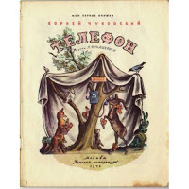

Владимир Михайлович Конашевич (1888-1963 гг.)
Сказка интересовала его всю жизнь. Он легко и с наслаждением фантазировал, одну и ту же сказку мог иллюстрировать несколько раз и каждый раз по-новому.
Владимир Конашевич рисовал иллюстрации к сказкам разных народов: русским, английским, немецким, китайским, африканским.
Первая книжка с его иллюстрациями «Азбука в картинках» вышла в 1918 году. Получилась она случайно. Художник рисовал для своей маленькой дочери разные смешные картинки. Потом стал рисовать картинки на каждую букву алфавита. Кто-то из издателей увидел эти рисунки, они им понравились и были напечатаны.
Глядя на его рисунки, ощущаешь, как художник сам смеётся вместе с детьми.
Он очень смело обращается с книжной страницей, не разрушая её плоскости, он делает её безграничной, с удивительным мастерством изображает реальные и самые фантастические сцены. Текст не существует отдельно от рисунка, он живёт в композиции. В одном случае он отмечен рамкой из цветочных гирлянд, в другом -окружён прозрачным мелким рисунком, в третьем - на цветном фоне тонко связан окружающими цветовыми пятнами. Его рисунки пробуждают не только воображение, юмор, но и формируют эстетическое чувство и художественный вкус. В иллюстрациях Конашевича нет глубокого пространства, рисунок всегда приближен к зрителю.
Книги, которые оформлял Конашевич, были яркими, праздничными и доставляли детям огромную радость.
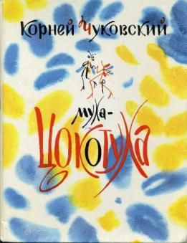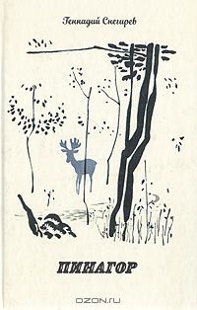

Май Петрович Митурич (1925 - 2008 гг.)
Май Митурич знаменит, в первую очередь, как великолепный график и художник-иллюстратор книг. Он не просто художник, но ещё и путешественник. Самый большой успех принесло ему сотрудничество с Геннадием Снегирёвым. Совместно они совершали поездки на Север, Дальний Восток, после которых появились рассказы и рисунки к ним. Наиболее удачные книги «Про пингвинов» и «Пинагор» удостоены дипломов за лучшее оформление.
Май Петрович прекрасный рисовальщик. Он рисует восковыми мелками, акварелью. Митурич выбирает такой тип иллюстрации, при котором ни цвет, ни объём, ни тени не нарушают общей гармонии рисунка и белого листа. Он продуманно выбирает 2-3 цвета жёлтый, синий, чёрный и рисует, не смешивая цвета. Избегает прямого сходства цвета с натурой, цвет у него условен.
В рассказах о природе мягкие тона, прозрачные акварели усиливают ощущение тишины, спокойствия, которое испытывает человек в природе.
Художник оформил около 100 книг для детей. Среди них иллюстрации к произведениям Корнея Чуковского, Самуила Маршака, Геннадия Снегирева, Агнии Барто, Сергея Михалкова, Редьярда Киплинга, Льюис Кэрролла, Сергея Аксакова.

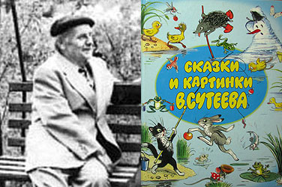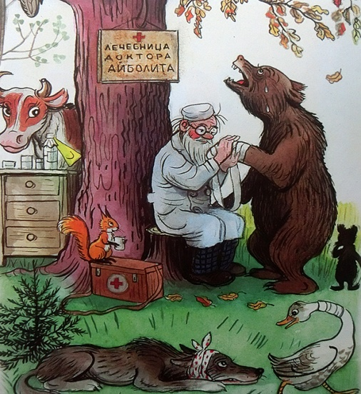

Владимир Григорьевич Сутеев (1903 - 1993 гг.)
Владимир Сутеев один из первых советских художников-мультипликаторов, режиссёр и сценарист мультфильмов. С середины 40-х годов обратился к детской книге, как автор рисунков и текстов. Мультипликация наложила свой отпечаток на творчество художника: его звери стали комичными, забавными, потешными. Мы видим богатство действия. Главное для него - показать характер героя, его настроение. Рисунки наполнены интересными деталями, подчеркивающими мягкий юмор сказок. Чаще всего художник использует под иллюстрацию часть страницы, органично сочетая рисунок и текст.
Благодаря его перу читатель получил прекрасные иллюстрации книг Джанни Родари «Приключения Чиполлино», норвежского писателя Альфа Прейсена «Весёлый Новый год», венгерской писательницы Агнеш Балинт «Гном Гномыч и Изюмка», американской писательницы Лилиан Муур «Крошка Енот и тот, кто сидит в пруду».
Владимир Григорьевич Сутеев сам сочинял свои сказки. «Пишу я правой рукой, а рисую - левой. Так что правая по большей части свободна, вот я и придумал для неё занятие». В 1952 году вышла первая книжка за авторством самого Сутеева, «Две сказки про карандаш и краски». С этих пор он пишет сценарии для мультфильмов, иллюстрирует книги, выступает как режиссёр и сценарист.
Среди изданных книг с иллюстрациями Владимира Сутеева, такие как: «Это что за птица?», «Цыплёнок и утёнок», «Палочка-выручалочка», «Усатый-полосатый», «Дядя Стёпа», «Весёлое лето», «Весёлый Новый год», «Приключения Пифа», «Айболит», «Яблоко», «Тараканище», «Медвежонок-невежа», «Упрямый лягушонок», «Котёнок, который забыл, как надо просить есть», «Одни неприятности», «Спускаться легче», «Где лучше бояться?», «Середина сосиски», «Так не честно», «Хорошо спрятанная котлета», «Тень всё понимает», «Секретный язык», «Однажды утром», «Ромашки в январе», и др.

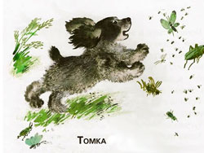

Евгений Иванович Чарушин (1901-1965, Вятка, Ленинград) – график, скульптор, прозаик и детский писатель-анималист. В основном иллюстрации исполнены в манере свободного акварельного рисунка, немного с юмором. Нравятся детям, даже малышам.
Евгений Чарушин известный художник и писатель. Кроме своих собственных книг «Волчишко и другие», «Васька», «Про сороку» иллюстрировал произведения Виталия Бианки, Самуила Маршака, Корнея Чуковского, Михаила Пришвина и др.
Чарушин хорошо знал повадки и образы животных. В своих иллюстрациях он рисовал их с необычайной точностью и характерностью. Каждая иллюстрация индивидуальна, в каждой изображён персонаж с индивидуальным характером соответствующим определённой ситуации. «Если нет образа, так и изображать нечего», - говорил Евгений Чарушин. – «Я хочу понять животное, передать его повадку, характер движения. Меня интересует его мех. Когда ребёнок хочет пощупать моего зверёнка, - я рад. Мне хочется передать настроение животного, испуг, радость, сон и т.п. Всё это надо наблюдать и почувствовать».
У художника свой метод иллюстрирования - чисто живописный. Он рисует не контурно, а необычайно искусно, пятнами и штрихами. Зверь может быть изображён просто «лохматым» пятном, но в этом пятне ощущается и настороженность позы, и характерность движения, и особенность фактуры - упругость поднятой дыбом длинной и жёсткой шерсти вместе с пуховой мягкостью густого подшёрстка.
Последней книгой Е.И. Чарушина стали «Детки в клетке» С.Я. Маршака. А в 1965 году ему посмертно была присуждена золотая медаль на международной выставке детской книги в Лейпциге.
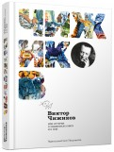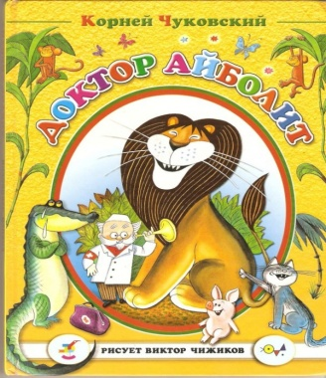

Виктор Александрович Чижиков (род. 26 сентября 1935 г.)
Художник превратил своё рисование в какую-то игру, где существует не реальный, а условный мир, позволяющий ему выстраивать на листе свою сказочную страну. Невозможно не поддаться обаянию его героев.
Виктор Александрович рассказывает: «Меня цветом не заинтересуешь, я - дальтоник, меня только человеческим характером».
Герои его рисунков всегда вызывают улыбку – добрую и ироничную. Легко узнаваемые, полные доброго юмора и душевной теплоты рисунки Чижикова стали известны миллионам читателей всех возрастов, а в 1980 году он придумал и нарисовал медвежонка Мишу - талисман Московских олимпийских игр, который сразу же стал одним из самых популярных рисованных персонажей в стране.
Его иллюстрации украшали книги практически всех классиков советской детской литературы - Агнии Барто, Сергея Михалкова, Бориса Заходера, Самуила Маршака, Николая Носова, Эдуарда Успенского и многих других как отечественных, так и зарубежных авторов.

